高一生物试题
本试卷分第Ⅰ 卷（选择题）和第Ⅱ卷（非选择题）两部分，满分 100 分，考试时间 90分钟。注意事项：
1．答卷前，考生务必将自己的姓名、考生号等填写在答题卡和试卷指定位置。
2．回答选择题时，选出每小题答案后，用铅笔把答题卡上对应题目的答案标号涂黑。如需改动，用橡皮擦干净后，再选涂其他答案标号。 回答非选择题时，将答案写在答题卡上。写在本试卷上无效。
3．考试结束后，将本试卷和答题卡一并交回。
第Ⅰ卷（选择题 共 45分）
一、选择题：本题共15 小题，每小题2 分，共30分。每小题只有一个选项符合题目要求。
1. 新冠病毒和结核杆菌都能侵染肺部细胞从而引起相关疾病。有关这两种病原体的说法，正确的是（ ）
A. 二者均没有线粒体，但都可以进行有氧呼吸
B. 二者均利用肺部细胞的核糖体合成自身蛋白质
C. 新冠病毒没有细胞结构，不属于生命系统的结构层次
D. 结核杆菌无成形的细胞核，但含有染色体
【答案】C
【解析】
【分析】原核细胞有细胞结构，而新冠病毒无细胞结构。
【详解】A、二者均没有线粒体，病毒无细胞结构，不能进行呼吸作用，A错误；
B、结核杆菌用自身的核糖体合成蛋白质，B错误；
C、新冠病毒没有细胞结构，不属于生命系统的结构层次，生命系统最基本的结构层次是细胞，C正确；
D、结核杆菌为原核细胞，无成形的细胞核，也无染色体，D错误。
故选C。
2. 膜脂的流动性主要指生物膜中脂质分子的侧向运动，膜脂流动性的强弱与脂肪酸链不饱和程度有关。在动物细胞中，胆固醇分子能防止膜脂由液相转为固相以保证膜脂处于流动状态，与内侧膜脂相比，细胞膜外侧膜脂的流动性较强。下列说法错误的是（ ）
A. 生物膜中的蛋白质分子大多也可以运动
B. 组成细胞膜的脂质分子中，磷脂含量最丰富
C. 脂肪酸链不饱和程度越高，膜脂的流动性越弱D. 动物细胞膜的外侧膜脂中胆固醇的含量高于内侧
【答案】C
【解析】
【分析】动物脂肪一般含饱和脂肪酸，室温呈固态，植物油一般含不饱和脂肪酸，室温下呈液态。
【详解】A、生物膜的主要成分是蛋白质和脂质，其中以磷脂最多，组成生物膜的磷脂分子是可以侧向移动的，其中的蛋白质分子大多也可以运动，因此细胞中的生物膜具有一定的流动性，A正确；
B、组成细胞膜的脂质分子中，磷脂含量最丰富，占细胞膜组成成分的50%以上，B正确；
C、脂肪酸链不饱和程度越高，相变温度低，膜的流动性大，易进行侧向运动，C错误；
D、题意显示，胆固醇分子能防止膜脂由液相转为固相以保证膜脂处于流动状态，与内侧膜脂相比，细胞膜外侧膜脂的流动性较强，据此推测，动物细胞膜的外侧膜脂中胆固醇的含量高于内侧，D正确。
故选C。
3. AHA2蛋白和SLACl 蛋白都与植物耐旱性有关。科研人员通过实验测定植物的失水率来比较这两种蛋白在植物抗旱中的作用强弱，实验结果如下图所示。下列说法错误的是（ ）
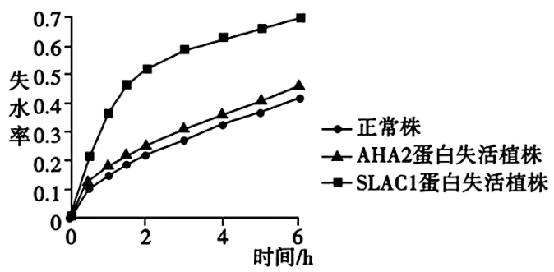
注：失水率是指植物在一定条件下单位时间内水分减少量与初始鲜重的比值，可反映植物的抗旱能力。
A. 实验过程中植株失去的水主要为自由水
B. 在0~6h之间，三种植株的代谢水平均逐渐降低
C. 由结果可知 AHA2蛋白比 SLAC1 蛋白的抗旱作用更强
D. 为保证实验结果的准确性，三种植株应放置在相同的干旱环境中
【答案】C
【解析】
【分析】细胞中水的存在形式为自由水和结合水，两者之间可以相互转化。
【详解】A、结合水构成细胞的重要组成成分，在实验条件下，植物细胞失去的水分为自由水，A正确；
B、在0~6h之间，植物自由水与结合水的比值降低，新陈代谢更慢，B正确；
C、植物的失水率越高，其抗旱能力越低，相同时间内，突变体SLAC1的失水率更高，故突变体SLAC1的抗旱能力低于AHA2，因此AHA2蛋白比 SLAC1 蛋白的抗旱作用更弱，C错误；
D、为保证实验结果的准确性，三种植株应放置在相同的干旱环境中，D正确。
故选C。
4. 清华大学程功团队研究发现：携带登革病毒的伊蚊叮咬人时，存在于伊蚊唾液中的AaVA-1 蛋白能够结合人体内抑制免疫细胞自噬的 LRPPRC蛋白，通过激活免疫细胞的自噬过程进而促进登革病毒感染人体细胞。下列说法错误的是（ ）
A. 免疫细胞的自噬过程与溶酶体有关
B. LRPPRC蛋白合成增多会降低人体的免疫能力
C. AaVA-1蛋白的合成和运输与内质网、高尔基体等结构有关
D. 与 AaVA-1 蛋白合成有关的基因普遍存在于伊蚊的体细胞中
【答案】B
【解析】
【分析】细胞自噬通俗地说， 细胞自噬就是细胞吃掉自身的结构和物质。在一定条件下，细胞会将受损或功能退化的细胞结构等，通过溶酶体降解后再利用，这就是细胞自噬。处于营养缺乏条件下的细胞，通过细胞自噬可以获得维持生存所需的物质和能量；在细胞受到损伤、微生物入侵或细胞衰老时，通过细胞自噬，可以清除受损或衰老的细胞器，以及感染的微生物和毒素，从而维持细胞内部环境的稳定。有些激烈的细胞自噬，可能诱导细胞凋亡。
【详解】A、在一定条件下，细胞会将受损或功能退化的细胞结构等，通过溶酶体降解后再利用，这就是细胞自噬，所以免疫细胞的自噬过程与溶酶体有关，A正确；
B、由题意可知， LRPPRC蛋白的作用是抑制免疫细胞自噬，所以LRPPRC蛋白合成增多不会降低人体的免疫能力，B错误；
C、AaVA-1蛋白存在于唾液中，属于分泌蛋白，所以其蛋白空间构象的形成离不开内质网、高尔基体等结构的加工、修饰，C正确；
D、与 AaVA-1 蛋白合成有关的基因普遍存在于伊蚊的体细胞中，但 AaVA-1 蛋白合成有关的基因仅在唾液中特异性表达，D正确。
故选B。
5. 去垢剂是一端亲水、一端疏水的小分子，是分离膜蛋白的常用试剂。去垢剂与蛋白质结合时，会破坏蛋白质中的离子键与氢键。去垢剂的浓度不同会导致其作用方式及膜蛋白的分离效果不同，如下图所示。下列说法错误的是（ ）
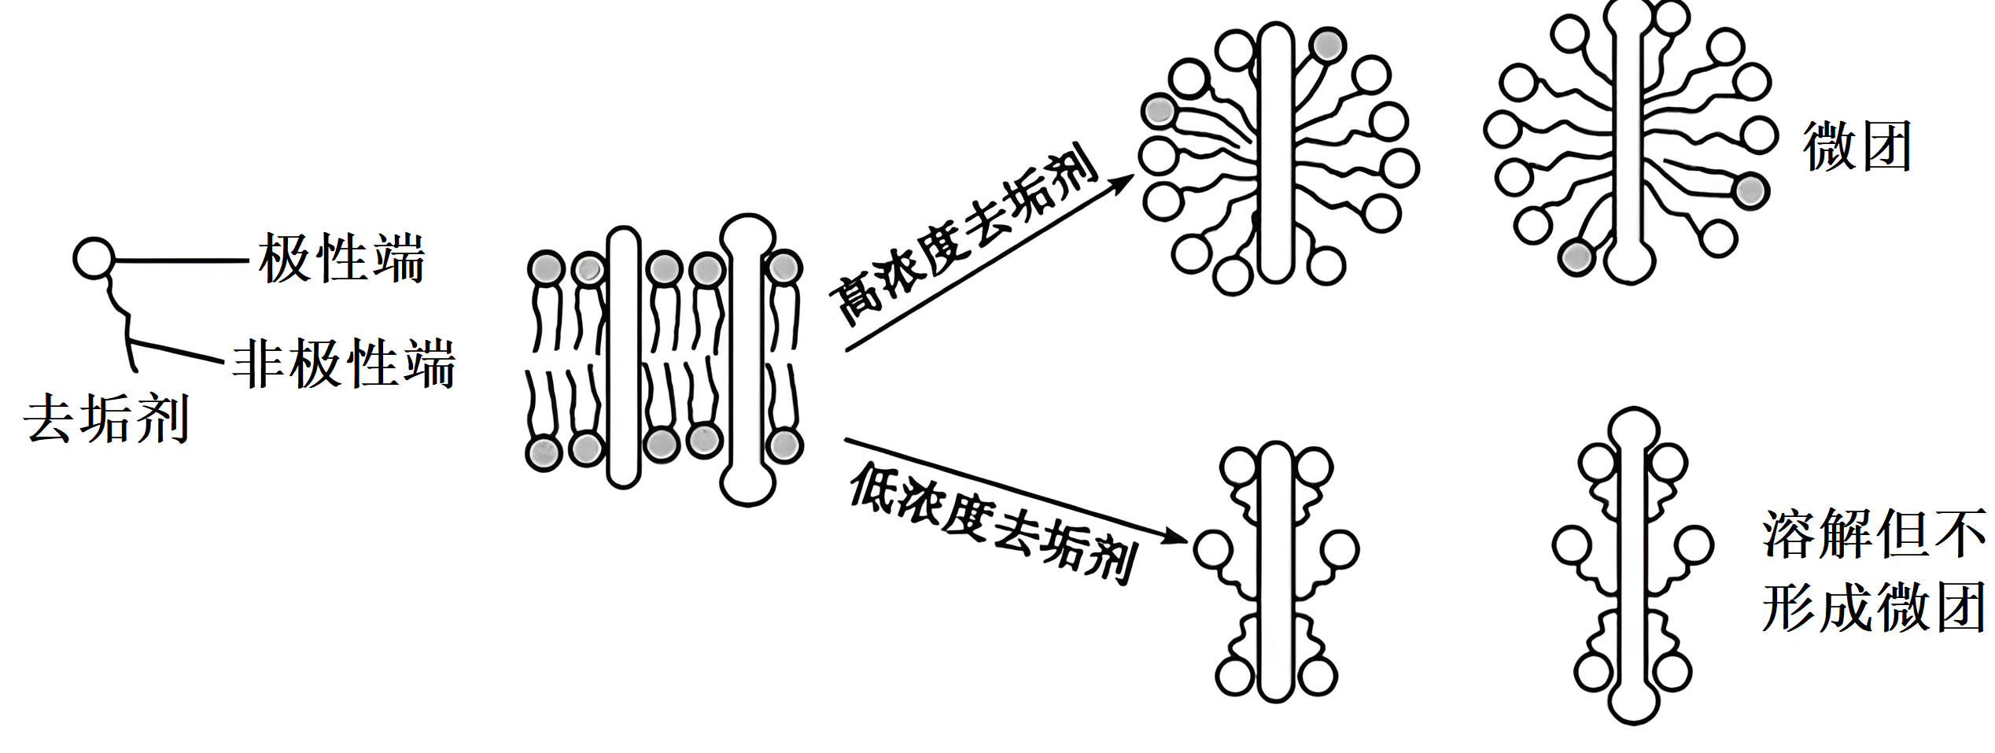
A. 去垢剂可以分离膜蛋白而使细胞膜崩解
B. 膜的功能越复杂，分离得到的膜蛋白种类和数量越多
C. 为获得纯度和活性较高的膜蛋白，应选用低浓度的去垢剂
D. 去垢剂与膜蛋白结合时，非极性端与蛋白质的亲水区相结合
【答案】D
【解析】
【分析】细胞膜的成分：脂质、蛋白质和少量的糖类。磷脂双分子层构成膜的基本支架，磷脂分子分为亲水端和疏水端，是一种由甘油、脂肪酸和磷酸等所组成的分子。
【详解】A、去垢剂是一端亲水、一端疏水的两性小分子，据图可知，去垢剂能与细胞膜上蛋白质结合，破坏细胞膜结构，使细胞膜崩解，A 正确；
B、膜的功能越复杂，其中含有的膜蛋白种类和数量就越多，因此，分离得到的膜蛋白种类和数量越多，B 正确；
C 、去垢剂与蛋白质结合时，会破坏蛋白质中的离子键与氢键，进而影响蛋白质的空间结构，因此，为获得纯度和活性较高的膜蛋白，应选用低浓度的去垢剂，因为低浓度除垢剂与蛋白质结合的较少，因而对蛋白质结构影响较小，C 正确；
D 、据图可知，去垢剂与膜蛋白结合时，非极性端与蛋白质的疏水区相结合，D 错误。
故选D。
6. 光面内质网具有多种功能，既参与磷脂、糖原的合成，又能合成糖脂和糖蛋白中的糖类分子。肝脏细胞的光面内质网中一些特有的酶可以清除脂溶性的废物和代谢产生的有害物质，从而使肝脏细胞具有解毒功能。肝炎患者肝脏细胞粗面内质网上的核糖体常常会解聚成离散状态，并从内质网上脱落，该现象被称为“脱粒”。 下列说法错误的是（ ）
A. 光面内质网与细胞膜上糖被的形成有关
B. 发生“脱粒”会提高肝脏细胞的解毒功能
C. 机体代谢增强，肝脏细胞光面内质网的面积会增大D.
以上内容仅为本文档的试下载部分，为可阅读页数的一半内容。如要下载或阅读全文，请访问：https://d.book118.com/056011043000010051

